**АНКЕТА ДЛЯ ОФОРМЛЕНИЯ ЭЛЕКТРОННОЙ ВИЗЫ ВО ВЬЕТНАМ**

**(Заполняется на русском языке, печатными буквами, на каждого туриста)**

**Сведения о туристе:**

Фамилия, Имя: _______________________________________________________________________________

Религия: _______________________________________________________________________________

**Сведения о месте работы / месте учебы:**

Должность:

**Сведения о месте жительства:**

Область / край _______________________________________________________________________________

Город:

Улица:

Дом: Корпус: Квартира:

Мобильный телефон:

**Сведения об отеле во Вьетнаме:**

Название отеля: _______________________________________________________________________________

Адрес проживания во Вьетнаме: _________________________________________________________________

Провинция, в которой находится отель (нужное подчеркнуть):

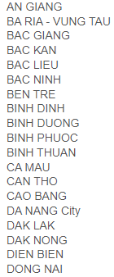 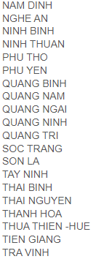 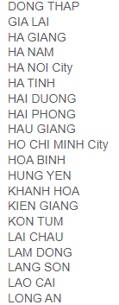 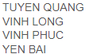

Подпись туриста ___________________